Дидактическая игра «Цвета и оттенки»
Цель: Развивать умение самостоятельно комбинировать цвета (красный, желтый, синий) и оттенки (розовый, голубой, серый и др.) при практическом экспериментировании с деталями игры. Счет в пределах десяти.
Задачи:
- Упражнять детей в анализе, синтезе и сравнении карточек по цвету.
- Развивать зрительное внимание и память.
- Закреплять в речи детей названия цветов и оттенков.
- Развитие мелкой моторики.

Оборудование: Книжка-гармошка с изображением футболистов и с кармашками для вставки цветных карточек. 10 цветных карточек в виде прямоугольников (5 цветов и 5 их оттенков).
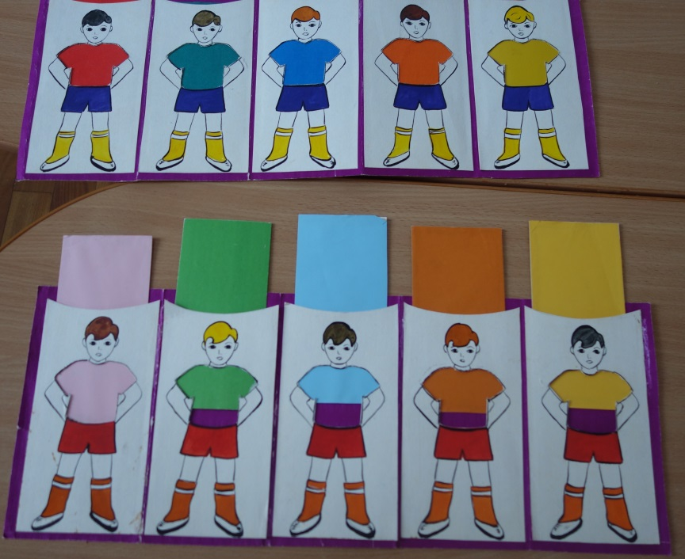
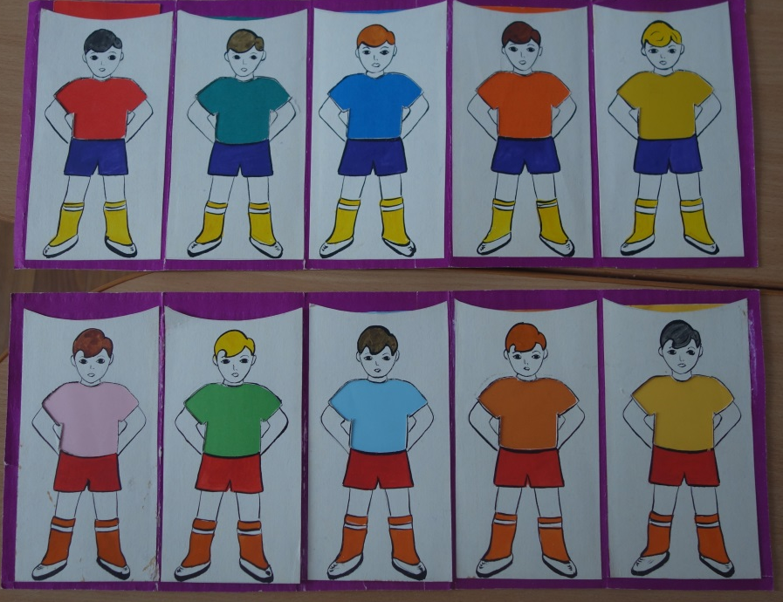
Ход игры:
Первый этап игры
Ребенку предлагается «раскрасить футболки игроков в разные цвета, для этого выдается первый набор из 5-ти карточек с цветами. Ребенок в любом порядке вставляет карточки в кармашки – футболки игроков становятся цветными.
Задать вопросы ребенку:
- какого цвета футболки?
- сколько всего футболистов?
- какой по счету футболист в красной (синей, желтой…) футболке?
Второй этап игры
Ребенку предлагается второй набор карточек с оттенками уже имеющихся цветов и вторая книжка-раскладушка с кармашками.
Попросите подобрать к каждому цвету свой оттенок в том же порядке, в котором подобраны цвета у первой пятерки.
- Назови цвет и его оттенок.
- Посчитай сколько всего получилось игроков в команде.
- Который по счету игрок в розовой (голубой, оранжевой…) футболке?

